**112學年度新生輔導活動注意事項**

1. 8/10、8/11(星期四、五)新生輔導活動，早上**7：30前到校，12:00放學。**
2. 攜帶**原子筆、筆記簿、水壺，1吋照片2張(學務處一張、班級一張)**，**戶口名簿影本一份。**
3. **第二天帶書包或是大袋子裝新課本。**

**一定要吃早餐和帶水壺、一定要吃早餐和帶水壺、一定要吃早餐和帶水壺!**

1. 穿著整齊服裝(國小校服、班服、便服均可)，或穿著光武校服，

**請勿穿著涼鞋、拖鞋。**

1. 按時到校，注意交通安全，上放學回家由光復路校門口進出；騎單車的同學必頭

戴安全帽方可騎乘，單車不可以超車及並排，亦不可以雙載。

單車一律放置於後操場車棚內，並且排列整齊。

1. 不得無故缺席、遲到、早退、有事（病假）請向班導師或是來電學務處請假，

(5778784#608)不可私自離校。

六、請家長送至校門口，**有輔導班長的學長姐會引導孩子至教室，**

班級教室的位置圖校門口會公告，請家長放心。

七、接送家長請參考附件交通接送區：

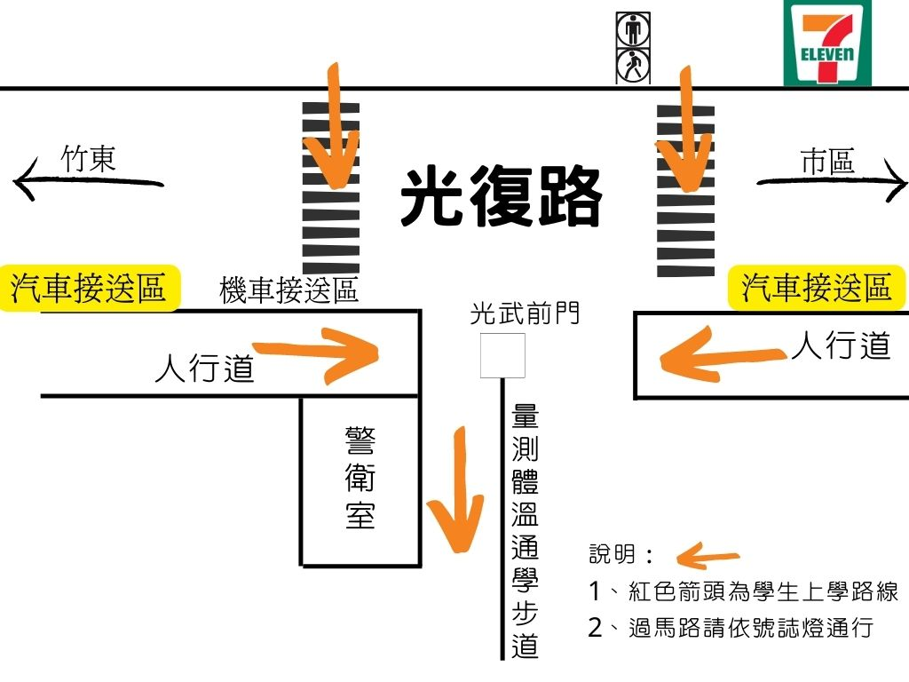

**112學年度新生輔導活動課程表**

|  |  |  |  |
| --- | --- | --- | --- |
| **日 期** | | **8月10日** | **8月11日** |
| **星 期** | | **四** | **五** |
| **早自修** | 07：30  至  08：20 | **7：30至8：10導師時間**   1. 班上點名（相見歡） 2. 排升旗隊伍(依身高)   每排7人(不含班長)  男女各兩排  **8:20至綜三集合完畢** | **7：30至10：10導師時間**   1. 發書 2. 選舉幹部   三、律定生活常規  四、安排整潔活動  五、新鮮人導讀  六、認識校園  (依時間由輔導班長引導) |
| **第一節** | 08：30  至  09：15 | 一、開訓典禮～各處室報告  1.校長的勉勵  2.教務處報告  3.輔導處報告  4.總務處報告 |
| **第二節** | 09：25  至  10：10 | 5.學務處  （1）童軍團宣導  （2）**儀態訓練**  （3）活動組報告  （4）衛生組報告 |
| **第三節** | 10：20  至  11：05 | **管樂宣導**  **生輔組報告** | **「阿特文創劇團」**  **反詐騙宣導** |
| **第四節** | 11：15  至  12：00 | 導師時間  一、提醒學生明日需填寫及繳交的文件  二、預告明日 | 11：15至12：00  國樂宣導與結業式  (綜合大樓三樓) |

**新竹市立光武國中 112學年度新生制服及書包購買地點**

(一) **大松學生服 5238386** 新竹市愛文街 34 號。

(二) **新竹體育用品公司--君承服裝公司**洪小姐:0910-083128

1 **東門本店:5225439** 新竹市東門街109號地下一樓(東寧宮對面地下室)

營業時間:周一至周五10:00—20:00/週六10:30—17:30

2.**埔頂分店: 0939-112911** 新竹市埔頂路300號(好市多轉角300公尺)

營業時間:周一至周五9:30—11:30，15:30—19:00 /週六10:30—16:30

(三) **坤生牛仔屋:5632091**新竹市光復路一段139巷2弄2號(關東市場附近)  
 (四) **麗雅服裝 5773825** 新竹市關東路 23 巷 7 號。0986512738。